Baldersgade 24
2200 København N

Indvendig Rundering
Mandag til fredag | 5 vagt | Når det passer ind
Lørdag & søndag | KA vagt | Når det passer ind
Helligdage | KA vagt | Når det passer ind

Udvendig Rundering
Mandag til fredag | NAT Turnus hold | Kl. 05:00
Lørdag & søndag | NAT Turnus hold | Kl. 05:00
Helligdage | NAT Turnus hold | Kl. 23:00

Alarm Falsk kode: 368811
Dørkode ved indgang: 7211
Nøgle: 36
Baldersgade 24, 2200 København N
Baldersgade 24 er en tom bygning, vi fører tilsyn på for Københavns Ejendomme.

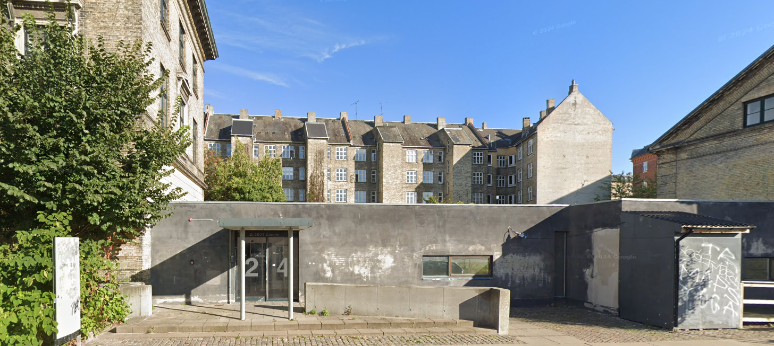

Baldersgade 24  2200 København N | Check’N’Report | Nej
 | Nøgle nr. | 36
 | Nøgleboks (falsk)
 | Dørkode (falsk) | 7211
 | Alarm kode (falsk) | 368811

Særlige forbehold for bygningen
Åbne vinduer
Der må ikke være åbne vinduer i denne bygning, da det er en tom bygning.
Porte
Der er 1 port i baggården, som skal være lukket og låst, efter endt rundering.
Døre
Alle yderdøre skal være forsvarligt låste

Instruks: Baldersgade 24, 2200 København N
Udførelsesadresse  (inkl. etager, opgange osv.) | Baldersgade 24, 2200 København N.  Kælder, stuen, 1. sal, 2. sal og 3. sal
KEJD EJENDOM | ja
Tidspunkter og frekvens | Runderes 2 gang per døgn alle ugens dage.  Indvendig rundering  5 vagt mandag – fredag  KA vagt i weekenden og helligdage  Yderdør  Nat turnus yderdør mandag – søndag inkl. helligdage
Opgave:  Indvendig rundering  På begge bygninger:  Stueplan, 1.-, 2.-, 3.- og 4. sal  Udvendig kontrol:  Tjekke de 2 porte i gården om de er forsvarligt lukket og låste. | Kontrollér nedenstående under runderingen af bygningen:  - Indvendig rundering: Stueplan, 1.-, 2.- og 3. sal  - ABA-anlægskontrol  - Lukning af branddøre, dog ikke ABDL-døre  - Tjekke alle yderdøre  - Kontrollere at alle vinduer er lukket  - Kontrol af lækage og andre skader  - Alarm tilkobles efter endt lukke rundering  - Sikre at porten i baggården er låst efter endt rundering
Kontaktperson(er):  Modtager af rapport | - David Rod Vest  E-mail: L80E@kk.dk  - John Wilhelm Asmussen  E-mail: UH1@kk.dk
Ved kritiske skader, som påvirker stedets brug. | - OKFKP KEID EA  ea.kejd@kk.dk

Runderingsbeskrivelse
Gå ind til bygningen via skydedøren på Baldersgade 24. Brug dørkode og gå ind, drej til venstre og ned af 2 – 3 trin ned og på venstre side på væggen er alarmpanelet placeret.
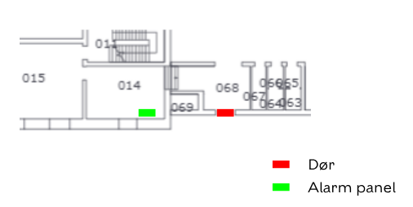
Kontrollerer alle lokaler i bygningen for tændte lys, åbne vinduer og lignende.
Alle toiletter på ejendommen, skal trækkes en gang om ugen. Tag gerne en etage om dagen og fortsæt til alle etagerne er taget i løbet af ugen.
Hvis vagten observerer noget afvigende såsom vandskade hærværk eller lign. skal dette meldes til vagthavende.

